Звіт з лабораторної роботи №7 з предмету «Основи програмування»

Одновимірні масиви

Виконала Головач Варвара Олександрівна, студент групи ІП-01

Варіант №8

**Код програми:**

Мова C#

using System;

namespace lab7

{

class Program

{

private static void Main(string[] args)

{

int n = int.Parse(Console.ReadLine());

double [] array = new double[n];

array = InitArray(n);

int maxIn = 0, minIn = 0;

FindValues(array, ref maxIn, ref minIn);

Console.WriteLine($"\nMinimal positive element is {array[minIn]:f2}, the index of this element is {minIn}");

Console.WriteLine($"Maximal element is {array[maxIn]:f2}, the index of this element is {maxIn}");

array = Swap(array, maxIn, minIn);

}

private static double RandNum()

{

Random num = new Random();

double numb = num.Next(-50, 99)+num.NextDouble();

return numb;

}

private static double[] InitArray(int n)

{

Console.WriteLine("Random array is ");

double [] arr = new double[n];

for (int i = 0; i < n; i++)

{

arr[i] = RandNum();

Console.Write($"{arr[i]:f2} ");

}

return arr;

}

private static void FindValues(double[] arr, ref int maxI, ref int minI)

{

double maxNum, minNum;

maxNum = 0;

minNum = 1000;

for (int i = 0; i < arr.Length; i++)

{

if (arr[i] > 0)

{

if (arr[i] > maxNum)

{

maxNum = arr[i];

maxI = i;

}

if (arr[i] < minNum)

{

minNum = arr[i];

minI = i;

}

}

}

}

private static double[] Swap(double[] array, int maxIn, int minIn)

{

double elem = array[maxIn];

array[maxIn] = array[minIn];

array[minIn] = elem;

Console.WriteLine("Changed array is");

for (int i = 0; i < array.Length; i++)

{

Console.Write($"{array[i]:f2} ");

}

return array;

}

}

}

**Результати виконання програми:**

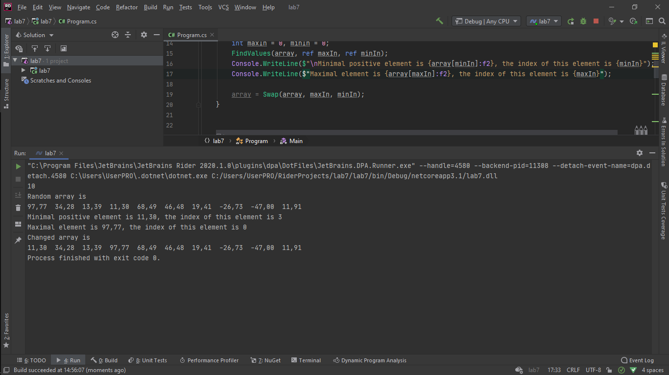

**Блок-схема:**

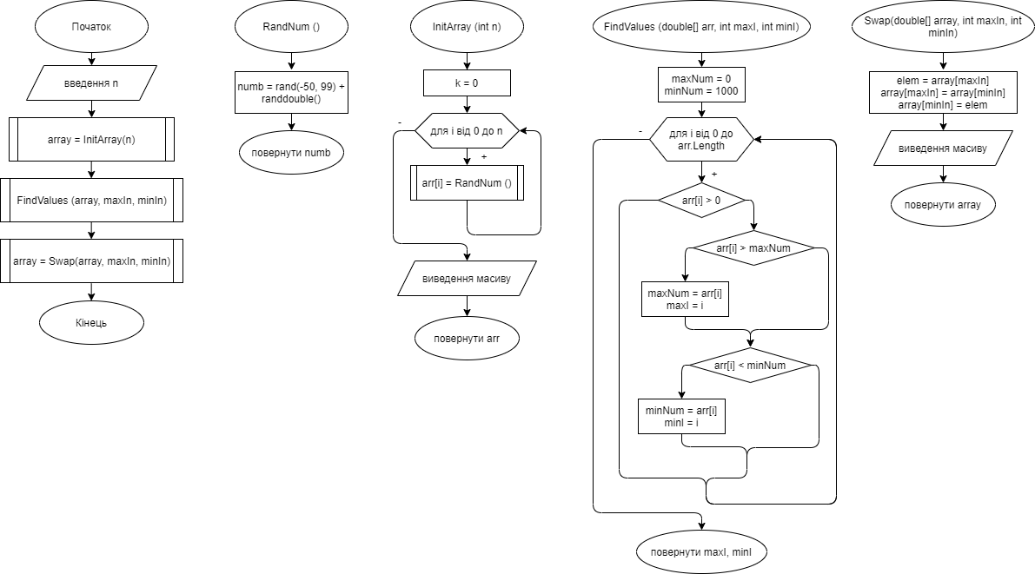



**Висновок.** Отже, під час виконання цієї лабораторної роботи я вивчила особливості обробки одновимірних масивів, а саме навчилась працювати з елементами масиву за допомогою арифметичного циклу, знаходити серед елементів масиву найменші та найбільші елементи і знаходити їх індекси, переставляти відомі елементи в масиві місцями.